Входные сигналы автомата

|  |  |
| --- | --- |
| Имя входного сигнала | Пояснение |
| Start | Сигнал, разрешающий движение прямо или поворот |
| Stop | Сигнал остановки движения и поворота |
| d | Сигнал датчика о препятствии прямо по движению |
| RL | Сигнал поворота налево |
| C | Синхронизирующий вход |
| Reset | Сигнал для установки начального состояния |

Выходные сигналы автомата

|  |  |
| --- | --- |
| Имя выходного сигнала | Пояснение |
| V | Движение прямо |
| PL | Поворот налево |
| PR | Поворот направо |

Множество состояний автомата

|  |  |
| --- | --- |
| Состояние | Пояснение |
| S0 | Начальное состояние, робот стоит |
| S1 | Робот движется прямо |
| S2 | Робот поворачивает налево |
| S3 | Робот поворачивает направо |

Граф переходов управляющего автомата

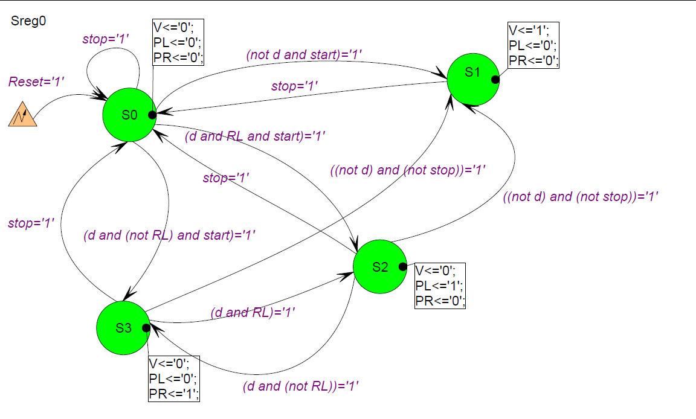

Схема автомата

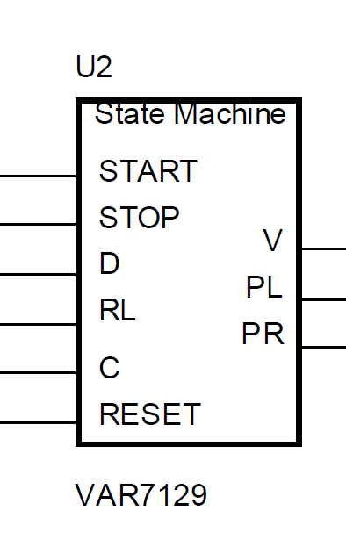

Схема подключения к стенду

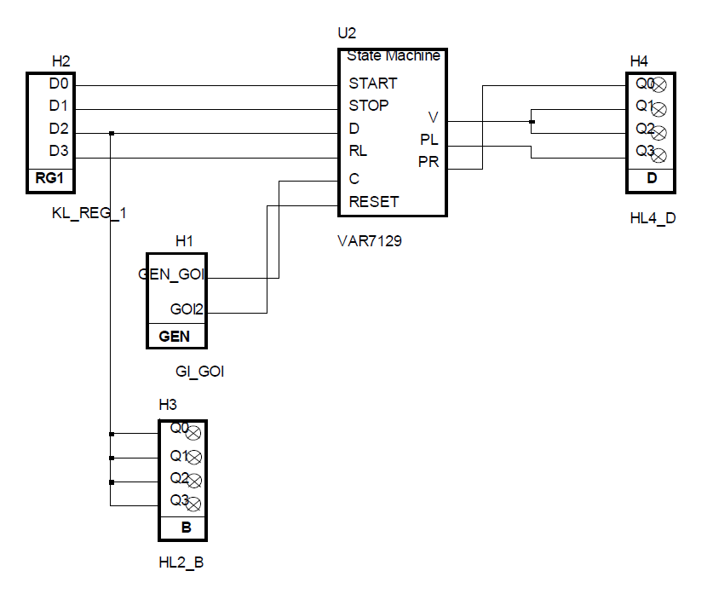

Тестовая последовательность

